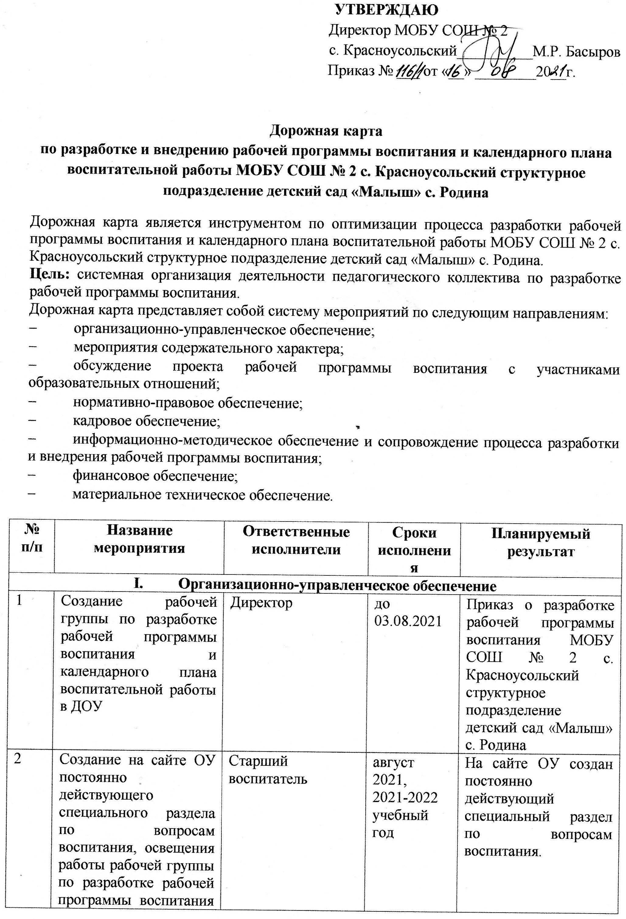

2 | и календарного плана воспитательной работы  Обеспечение содержательного наполнения данного раздела сайта
3 | Планирование совместной работы с социальными партнерами ОУ | Заведующий, старший воспитатель | август 2021 | Договоры с социальными партнерами об организации совместной деятельности в сфере воспитания
- Мероприятия содержательного характера
4 | Разработка проекта рабочей программы воспитания ОУ | рабочая группа по разработке рабочей программы воспитания и календарного плана воспитательной работы | до 27.08.2021 | Проект рабочей программы воспитания
5 | Разработка календарных планов воспитательной работы | рабочая группа по разработке рабочей программы воспитания и календарного плана воспитательной работы | до 30.08.2021 | Календарный план воспитательной работы ОУ на 2021-2022 учебный год
- Обсуждение проекта рабочей программы воспитания
6 | Обсуждение проекта рабочей программы воспитания на Педагогическом совете | Заведующий, старший воспитатель, рабочая группа по разработке рабочей программы воспитания и календарного плана воспитательной работы | август 2021 | Протокол заседания Педагогического совета
7 | Обсуждение проекта рабочей программы воспитания на родительском собрании | Заведующий, старший воспитатель | август  2021 | Протокол заседания общего родительского собрания ОУ
8 | Корректирование проекта рабочей программы воспитания в соответствии с решениями Педагогического совета ОУ и учетом мнения родителей | рабочая группа по разработке рабочей программы воспитания и календарного плана воспитательной работы | август  2021 | Проект рабочей программы воспитания с внесенными в него изменениями
- Нормативно-правовое обеспечение
9 | Разработка локальных актов, регламентирующих деятельность ОУ по реализации рабочей программы воспитания | Директор | август 2021 | Протоколы заседаний коллегиальных органов управления. Приказы об утверждении/внесении изменений в локальные акты
10 | Утверждение рабочей программы воспитания ОУ | Директор | до 1 сетября 2021 | Приказ об утверждении рабочей программы воспитания
- Информационно-методическое обеспечение и сопровождение
процесса разработки и внедрения рабочей программы воспитания
12 | Организация и проведение цикла совещанийпо вопросам реализации в ДОУ ФЗ № 304, разработки и внедрения рабочей программы воспитания, ежегодного календарного плана воспитательной работы | Заведующий, старший воспитатель | в течение учебного года | Протоколы совещаний
13 | Информирование родителей (законных представителей) о внесенных изменениях в Основную образовательную программу МОБУ СОШ № 2 с. Красноусольский структурное подразделение детский сад «Малыш» с. Родина | Заведующий, старший воспитатель | август  2021 | Сайт ОУ
14 | Размещение рабочей программы воспитания, на официальном сайте ОУ | старший воспитатель | до 1 сентября 2021 | Сайт ОУ
15 | Размещение на сайте ОУ ежегодного календарного плана воспитательной работы на 2021/2022 учебный год | старший воспитатель | до  1 сентября 2021 | Сайт ОУ
- Материально-техническое обеспечение
16 | Укрепление материально-технической базы ОУ в целях реализации мероприятий рабочей программы воспитания | Директор, старший воспитатель | в течение учебного года | Программа развития ОУ.
- Внутренний мониторинг
17 | Внутренний мониторинг реализации дорожной карты | старший воспитатель | ежемесячно | Аналитические справки

